Me llamo______________________________________ Lección 2 vocabulario B y D/ recíprocos Prueba de práctica
- Completa con el vocabulario nuevo. Usa el banco.
- imprimir B. navegar C. red D. guardar E. borrar F. impresora G. descargar H. cargador I. portátil J. arroba

- Yo necesito __________________________ archivos importantes con un USB o en Google Docs/OneNote.
- Me gusta __________________________ las aplicaciones/ los juegos en mi computadora o en mi celular.
- Yo uso una _________________________ para imprimir los documentos para la clase.
- Necesito cargar mi celular; ¿Puedo usar tu ______________________?
- Hice un error. Necesito ___________________________ la información incorrecta y escribir la información correcta.
- El símbolo “@” se llama ____________________________ en español.

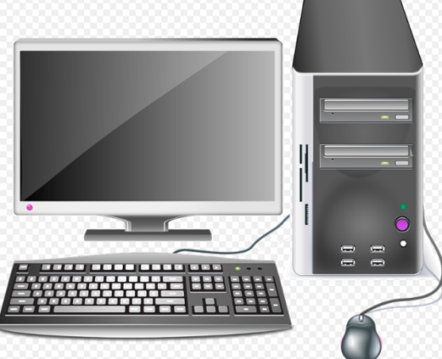
- Escribe las partes de los aparatos.
________________________________

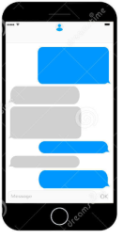

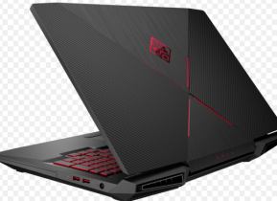

- Escribe en español: Use the reflexive reciprocal verbs in the present, preterite, or imperfect as indicated.

- We hugged (one time) ____________________________________________________
- We used to hug each other. ___________________________________________________
- They always used to greet one another __________________________________________________
- They used to write to each other ___________________________________________________
- They kissed once ____________________________________________________
- We always used to kiss ____________________________________________________
- They kissed once ____________________________________________________
- They help each other a lot! ____________________________________________________

